

**PROYECTO 33**

***SEGUROS ELÉCTRICOS PARA PUERTAS DE AUTOMÓVIL***

En este proyecto realizaremos la conexión para abrir y cerrar automáticamente las puertas de tu auto, cambiando la polaridad en las terminales de los actuadores, los cuales dependen de la señal que se enviara a los botones por medio de los relevadores.

Para el siguiente proyecto utilizaremos los siguientes materiales:

|  |  |
| --- | --- |
| **Cantidad** | **Materiales** |
| 2 | Relevador automotriz de 40 Amperes. **Modelo: RSV-1C-M-12H-D** |
| 2 | Actuador universal para seguros eléctricos de automóvil o camioneta. **Modelo: AUT-090** |
| 2 | [Switch miniatura, de push, normalmente abierto, de 125 Vca, color rojo.](http://www.steren.com.mx/catalogo/prod.asp?f=&sf=89&c=829&p=935)  **Modelo: AU-102R** |
| 10 | Terminal de latón tipo faston, hembra, desnuda, de 1/4 de pulgada **Modelo: TF-1/4L.** |

A continuación te mostramos la configuración de los pines del relevador:

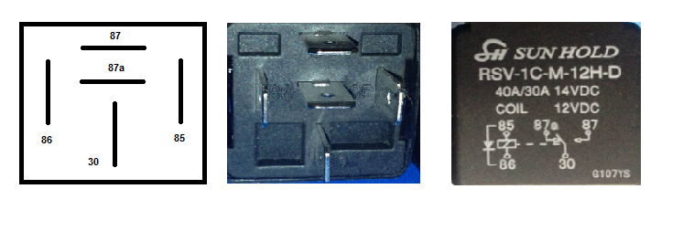

**Figura 1. Números del Relevador**



**Figura 2. Pines del relevador físico**

El relevador automotriz que se utilizara se energiza con 12 Vcc a 40 A, el cual tiene la siguiente numeración marcada sobre el mismo; 85 y 86 es la bobina de relevador, 30 el común, 87a normalmente cerrado y 87 normalmente abierto.



**Figura 3. Diagrama de relevador**

También ocuparemos un actuador que cuenta con dos cables; un verde y otro azul, al alimentarlo con un voltaje de 12 Vcc se envía una señal para que salga el vástago y al invertir el voltaje regresa a su posición original

. 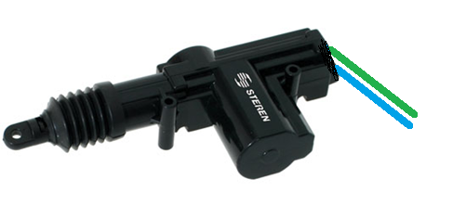

**Figura 4. Actuador**

A continuación te mostramos el diagrama:

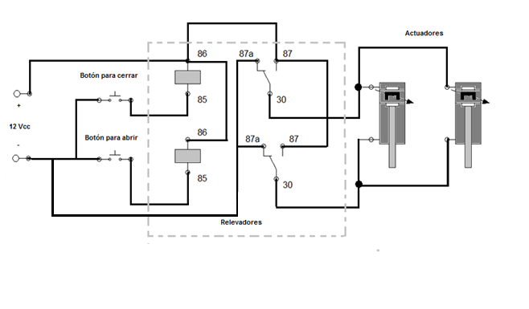

**Conexión**

La conexión para abrir y cerrar los seguros es la siguiente: El pin 86 de los dos relevadores se envía a voltaje positivo, el pin 85 del primer relevador a una terminal del botón de apertura y el otro lado a voltaje negativo; en el segundo relevador el pin 85 se dirige al botón de cierre y el otro extremo a negativo. Después el común del primer relevador (30) se conecta al cable azul del actuador y el cable verde de este, lo enviaremos al común del segundo relevador (30). El normalmente cerrado de los dos relevadores (87a) se conecta a voltaje negativo y el normalmente abierto de los dos relevadores (87) a positivo.

**Funcionamiento**

El circuito inicia cuando se presiona el botón 1 (apertura de la puerta), la señal energiza la bobina del relevador 1 y el contacto cambia de estado, lo que provoca que los actuadores se activen y el vástago abra el seguro de la puerta, mientras que el relevador 2 se mantiene con el contacto abierto. En caso contrario de enviar una señal con el botón 2 (cierre de las puertas) el relevador 2 modifica su posición y hace que se cierren los seguros de las puertas, mientras que el relevador 1 permanece inactivo.

El número de actuadores va a depender de cuantas puertas se desean controlar; en esta ocasión se ocuparan dos actuadores para dos puertas, los cuales se conectaran en paralelo.

Nota: Utilizaremos una fuente de 12 volts para alimentar el circuito.

